[体育教师发 Nature 遭质疑](https://mp.weixin.qq.com/s?__biz=MzUxODcwODMzMw==&mid=2247483975&idx=1&sn=9a323dd9b03b10de41a377c0c8eadcd1)

[严肃科研](javascript:void(0);)2025-03-27 23:39:42山东

近日，海南师范大学体育学科教师刘昊禹在国际顶级学术期刊 Nature 正刊 Correspondence 栏目发表通讯文章一事引发热议。

3 月 18 日，刘昊禹博士发表 Global cooperation is crucial for DeepSeek and broader AI research ，海南师范大学于 3 月 24 日 11 点 40 分在官方公众号发文，称刘昊禹为体育学科引进的青年高层次人才，以第一作者和通讯作者身份发表此文章，实现了学校体育学科在 Nature 正刊发文 “零的突破”，还提到为体育学科与人工智能融合发展提供新思路。

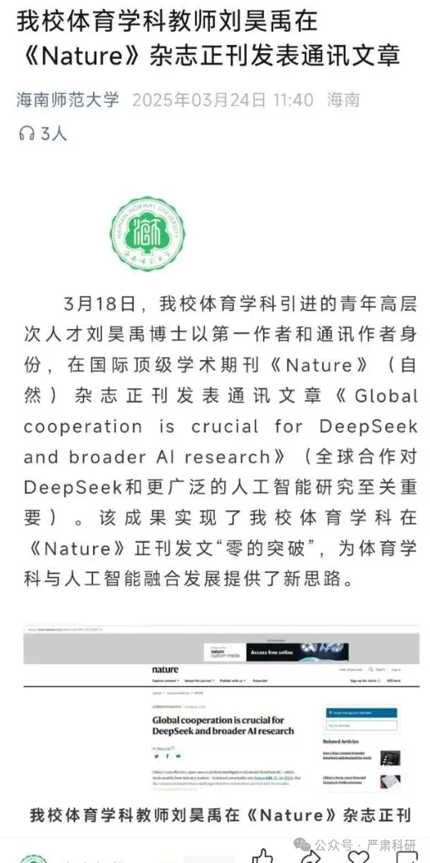

在Nature官网搜索该文，发现文章收录于(Nature 638, 13–14; 2025)，全篇不到200个单词，且与体育学科无关，主要发表对AI领域的看法，与其他三篇文章共同列于“Correspondence（读者来信）”下。

对此，不少网友质疑该文存在水分，不能称之为“在 Nature 杂志正刊发表通讯文章”。

3 月 26 日，潇湘晨报记者发现海南师范大学微信公众号已删除 24 日文章，并于当日 12 点重新发布。新文章去掉了 “引进的青年高层次人才”“以第一作者和通讯作者身份” 以及 “零的突破” 等内容。

此次事件引发公众对高校教师发文及宣传等一系列问题的思考。该研究由海南师范大学刘昊禹完成，发表于 Nature 杂志，发表时间为 3 月 18 日，研究主要探讨了全球合作对 DeepSeek 和更广泛人工智能研究的重要性，意义在于为相关领域研究提供了一种观点，但因作者学科背景及学校宣传引发诸多争议。

据海南师范大学足球学院官网介绍，刘昊禹本硕博均就读于首都体育学院，教育学博士，2024年9月入职海南师范大学，担任足球学院专任教师，讲师。他曾参与多项省级社科课题研究，发表4篇关于运动训练理论研究的学术论文。